7-Eleven Register Vocabulary
レジ vocabulary for beginner staff | Japanese → Hiragana → Romaji → Bengali / English
Priority: HIGH = learn now MEDIUM = important LOW = learn later / screen-specific
Image / POS reference: cropped from the register-vocabulary photo you provided. Blank cells mean no direct reference image was available.
Note: button names and exact POS procedures can differ by store/system. Follow the owner’s confirmed procedure for actual operation.
1. Money, amounts & numbers
Japanese / Kanji | Reading (Hiragana / Romaji) | Meaning (Bengali / English) | Priority | Image / POS ref.
お買い上げ金額 | おかいあげ きんがく  okaiage kingaku | মোট ক্রয়ের মূল্য  total purchase amount | HIGH
金額 | きんがく  kingaku | টাকার পরিমাণ  amount of money | HIGH
合計 | ごうけい  goukei | মোট  total | HIGH
現金 | げんきん  genkin | নগদ টাকা  cash | HIGH | 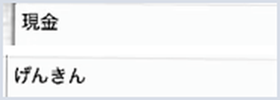
お預かり | おあずかり  oazukari | গ্রাহকের কাছ থেকে নেওয়া টাকা  amount received from customer | HIGH
お釣り | おつり  otsuri | ফেরত টাকা  change | HIGH
数量 | すうりょう  suuryou | পরিমাণ / সংখ্যা  quantity | HIGH
個数 | こすう  kosuu | আইটেমের সংখ্যা  number of items | HIGH
一つ | ひとつ  hitotsu | একটি  one item | HIGH
二つ | ふたつ  futatsu | দুটি  two items | HIGH
一個 | いっこ  ikko | একটি পিস  one piece | HIGH
二個 | にこ  niko | দুটি পিস  two pieces | HIGH
一番 | いちばん  ichiban | নম্বর ১  number 1 | HIGH
二番 | にばん  niban | নম্বর ২  number 2 | HIGH
二回 | にかい  nikai | দুইবার  twice | HIGH
残高 | ざんだか  zandaka | অবশিষ্ট ব্যালান্স  balance | MEDIUM | 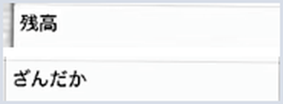
釣銭機 | つりせんき  tsurisenki | খুচরা / চেঞ্জ মেশিন  change machine | MEDIUM | 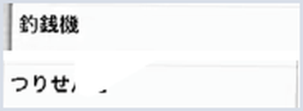

2. Checkout & customer-request vocabulary
Japanese / Kanji | Reading (Hiragana / Romaji) | Meaning (Bengali / English) | Priority | Image / POS ref.
商品 | しょうひん  shouhin | পণ্য / আইটেম  product / item | MEDIUM
バーコード | ばーこーど  baakoodo | বারকোড  barcode | HIGH
レシート | れしーと  reshiito | রসিদ  receipt | HIGH
領収書 | りょうしゅうしょ  ryoushuusho | অফিসিয়াল রসিদ  official receipt | HIGH | 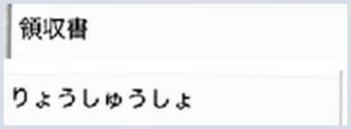
袋 | ふくろ  fukuro | ব্যাগ  bag | HIGH
レジ袋 | れじぶくろ  rejibukuro | শপিং ব্যাগ  checkout / shopping bag | HIGH
温め | あたため  atatame | গরম করা  heating | HIGH
お箸 | おはし  ohashi | চপস্টিক  chopsticks | HIGH
スプーン | すぷーん  supuun | চামচ  spoon | HIGH
フォーク | ふぉーく  fooku | কাঁটা চামচ  fork | HIGH
タバコ | たばこ  tabako | সিগারেট  cigarette | HIGH
番号 | ばんごう  bangou | নম্বর  number | HIGH
年齢確認 | ねんれい かくにん  nenrei kakunin | বয়স যাচাই  age confirmation | HIGH

3. Payment, points & service transactions
Japanese / Kanji | Reading (Hiragana / Romaji) | Meaning (Bengali / English) | Priority | Image / POS ref.
支払い | しはらい  shiharai | পেমেন্ট  payment | HIGH
支払方法 | しはらい ほうほう  shiharai houhou | পেমেন্টের পদ্ধতি  payment method | HIGH
クレジットカード | くれじっとかーど  kurejitto kaado | ক্রেডিট কার্ড  credit card | HIGH
電子マネー | でんし まねー  denshi manee | ইলেকট্রনিক মানি  electronic money | HIGH
QRコード決済 | きゅーあーる こーど けっさい  kyuu-aaru koodo kessai | QR কোড পেমেন্ট  QR-code payment | HIGH
チャージ | ちゃーじ  chaaji | ব্যালান্স টপ-আপ  charge / top-up | HIGH | 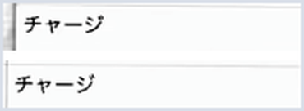
ポイント | ぽいんと  pointo | পয়েন্ট  points | HIGH | 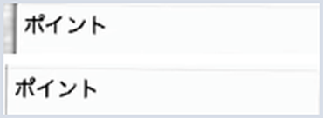
公共料金 | こうきょう りょうきん  koukyou ryoukin | ইউটিলিটি বিল  utility bill | MEDIUM | 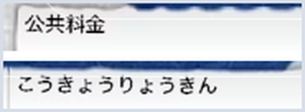
チケット | ちけっと  chiketto | টিকিট  ticket | MEDIUM | 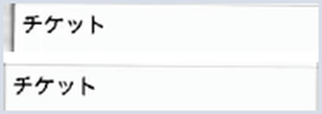
その他支払 | そのた しはらい  sonota shiharai | অন্যান্য পেমেন্ট  other payments | MEDIUM | 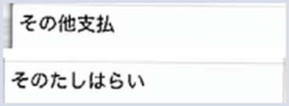
交換 | こうかん  koukan | বিনিময় / এক্সচেঞ্জ  exchange | MEDIUM | 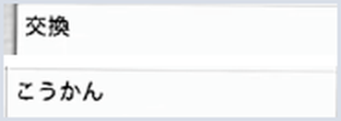

4. POS / register-screen vocabulary
Japanese / Kanji | Reading (Hiragana / Romaji) | Meaning (Bengali / English) | Priority | Image / POS ref.
確認 | かくにん  kakunin | নিশ্চিত করা / যাচাই  confirm / confirmation | HIGH | 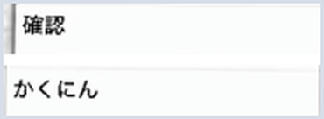
入力 | にゅうりょく  nyuuryoku | ইনপুট করা  input | MEDIUM | 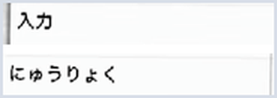
切替 | きりかえ  kirikae | পরিবর্তন / সুইচ  switch / change mode | MEDIUM | 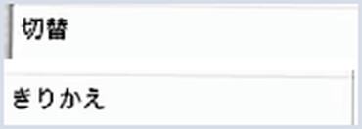
売価 | ばいか  baika | বিক্রয় মূল্য  selling price | MEDIUM | 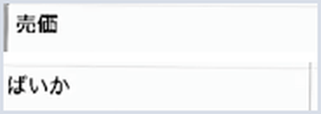
保留 | ほりゅう  horyuu | হোল্ড / সাময়িকভাবে রাখা  hold | MEDIUM | 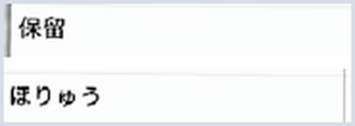
解除 | かいじょ  kaijo | মুক্ত / হোল্ড খুলে দেওয়া  release / remove hold | MEDIUM | 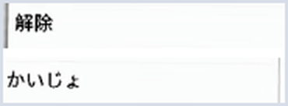
呼出 | よびだし  yobidashi | ডাকা / কল করা  call | MEDIUM | 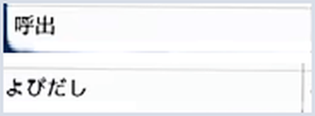
レジモード | れじもーど  reji moodo | রেজিস্টার মোড  register mode | LOW | 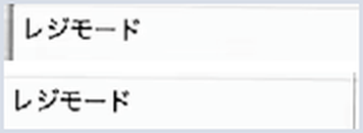
税区分 | ぜいくぶん  zeikubun | কর বিভাগ  tax category | LOW | 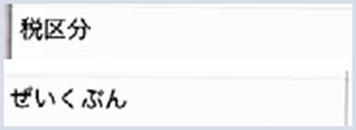
情報 | じょうほう  jouhou | তথ্য  information | LOW | 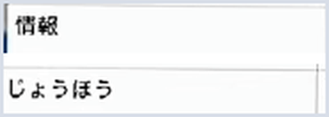
受付業務 | うけつけ ぎょうむ  uketsuke gyoumu | রিসেপশন / গ্রহণ সংক্রান্ত কাজ  reception work | LOW | 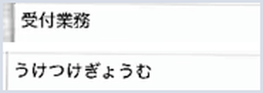
緊急出金 | きんきゅう しゅっきん  kinkyuu shukkin | জরুরি ক্যাশ আউট  emergency cash withdrawal | LOW | 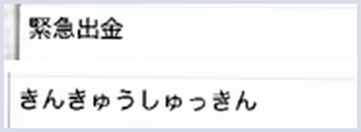

5. Mistakes, cancellation & getting help
Japanese / Kanji | Reading (Hiragana / Romaji) | Meaning (Bengali / English) | Priority | Image / POS ref.
取消／取り消し | とりけし  torikeshi | এন্ট্রি বাতিল / মুছে ফেলা  cancel / remove an entry | HIGH
キャンセル | きゃんせる  kyanseru | বাতিল  cancel | HIGH | 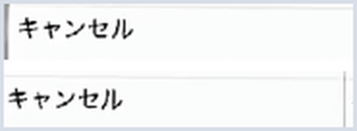
間違い | まちがい  machigai | ভুল  mistake | HIGH
スキャン | すきゃん  sukyan | স্ক্যান করা  scan | HIGH
責任者 | せきにんしゃ  sekininsha | দায়িত্বপ্রাপ্ত ব্যক্তি  person in charge | HIGH | 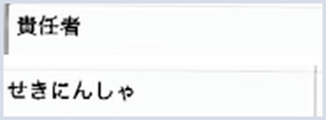
店長 | てんちょう  tenchou | স্টোর ম্যানেজার  store manager | HIGH
訂正 | ていせい  teisei | সংশোধন  correction | MEDIUM
登録 | とうろく  touroku | রেজিস্টার / এন্ট্রি করা  register / enter | MEDIUM
返品 | へんぴん  henpin | পণ্য ফেরত  return | MEDIUM | 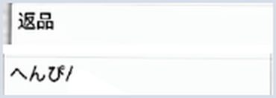
返金 | へんきん  henkin | টাকা ফেরত  refund | MEDIUM | 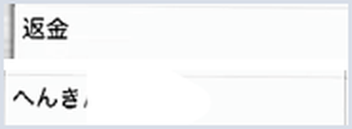

Training focus: hear the keyword → understand the meaning → take the correct action → respond simply.

